CENTROS DE INTEGRACIÓN DE OPERACIONES (CIO) PARA IMPULSAR LA TOMA DE DECISIONES EN TIEMPO REAL EN LA MINERÍA PERUANA DEL FUTURO

Carlos Gonzales Diaz ¹, Will Medina Peralta ² y Angel Navarro La Rosa ³

¹ Autor: Innovation & Digital Transformation Coordinator, Av. Benavides 1850 Of. 301, Miraflores, Lima, Perú (cgonzales@procetradi.com / +51 955 120 348)
² Coautor 1: CEO, Av. Benavides 1850 Of. 301, Miraflores, Lima, Perú (wmedina@procetradi.com / +51 999 912 136)
³ Coautor 2: Sales & Solution Configuration Manager, Av. Benavides 1850 Of. 301, Miraflores, Lima, Perú (anavarro@procetradi.com / +51 947 199 276)
______________________________________________________________________________________________

RESUMEN

La industria minera peruana enfrenta importantes barreras para la adopción exitosa de soluciones digitales. En primer lugar, los altos costos iniciales de implementación de nuevas tecnologías representan un obstáculo financiero significativo, lo que puede desalentar la inversión en proyectos innovadores.

Asimismo, persiste una resistencia organizacional al cambio digital: la cultura interna y los hábitos arraigados dificultan la aceptación de nuevas herramientas y procesos tecnológicos por parte del personal. Además, en las operaciones mineras remotas del país, la falta de infraestructura tecnológica adecuada y conectividad confiable limita la viabilidad de implementar herramientas digitales avanzadas.

Por otro lado, muchas empresas mineras desconocen metodologías de integración progresiva, lo que ocasiona implementaciones desarticuladas en lugar de un despliegue gradual y controlado de las soluciones digitales. La falta de una estrategia escalonada, sumada a los factores anteriores, deriva en dificultades para escalar estas soluciones más allá de proyectos piloto, lo que impide generalizar los beneficios de la transformación digital en toda la organización.

En conjunto, estos desafíos evidencian la necesidad de un enfoque estratégico robusto, de mayor capacitación y de una gestión del cambio eficaz para que la transformación digital prospere en el sector minero peruano.

Este trabajo plantea una estrategia técnica viable para superar dichos desafíos mediante un enfoque progresivo y adaptable. Se propone la implementación de una Plataforma de Gestión Centralizada de Datos basada en arquitectura Data Lakehouse, capaz de integrar y contextualizar información proveniente de diversas fuentes operativas y empresariales. Esta plataforma se complementa con la incorporación de Centro Integrado de Operaciones, que permiten una supervisión ágil y centralizada de las operaciones en tiempo real, facilitando la hipervisión y la toma de decisiones basadas en datos.

1. INTRODUCCIÓN

La industria minera peruana enfrenta en la actualidad una etapa crítica en la que urge adoptar una gestión centralizada e integrada de datos a nivel corporativo para impulsar su competitividad y sostenibilidad. Sin embargo, la adopción de herramientas digitales se ha visto limitada por barreras significativas que persisten en el sector.

Actualmente, se encuentra en un punto crítico de su transformación digital donde aún persisten datos altamente fragmentados y encapsulados en silos de información, con plataformas desconectadas y una fuerte dependencia de procesos manuales en las operaciones diarias. Es una realidad que muchas compañías mineras locales operan con sistemas heredados que no “conversan” entre sí, obligando a los profesionales a recopilar datos de múltiples fuentes dispersas.

Este fenómeno se ve agravado por la falta de integración entre sistemas nuevos y legados, la infraestructura tecnológica dispareja (operaciones remotas con conectividad limitada) y una marcada resistencia organizacional al cambio digital. Bajo estas condiciones, las innovaciones quedan aisladas como soluciones puntuales y no logran permear a toda la organización, impidiendo generalizar los beneficios de nuevas tecnologías en las operaciones mineras. Voces líderes de la industria enfatizan que “no podemos seguir trabajando en silos” y que la interoperabilidad debe ser un eje central, pues mejora la eficiencia e innovación a la vez que aumenta la resiliencia operativa.

Esta situación nos lleva a un insight clave desde la perspectiva de quienes impulsan la transformación digital en minería: el sector no necesita simplemente más tecnología, sino una forma diferente de abordarla. Las soluciones tecnológicas aisladas, por avanzadas que sean individualmente, aportan valor muy limitado si no están conectadas entre sí bajo una visión estratégica común. En lugar de seguir sumando herramientas desconectadas, la minería peruana requiere integrar sus datos y operaciones de manera holística.

2. OBJETIVOS

Con el propósito de enfrentar los desafíos actuales en la fragmentación de datos, baja interoperabilidad y limitada capacidad de análisis en tiempo real en la minería peruana, este trabajo técnico plantea una propuesta escalonada que permita avanzar hacia un modelo de gestión centralizada, contextualizada y predictiva. En ese marco, se han definido los siguientes objetivos estratégicos y técnicos, que guían el desarrollo e implementación de la solución propuesta:

- Integración de datos heterogéneos: Integrar progresivamente el 100% de las principales fuentes de datos heterogéneas (p. ej., sistemas ERP, sensores IoT, plataformas de mantenimiento y control de procesos) en una plataforma centralizada en un plazo de 12 meses, eliminando silos de información y habilitando un análisis unificado en tiempo real para respaldar la toma de decisiones.

- Plataforma Data Lakehouse flexible: Implementar una plataforma de gestión de datos centralizada con arquitectura tipo Data Lakehouse dentro del primer año, asegurando una solución flexible e interoperable capaz de recopilar y analizar datos operativos en tiempo real desde múltiples sistemas, sin requerir reemplazar la infraestructura existente.
- CIO en operación: Incorporar un CIO para la supervisión consolidada en tiempo real de la operación minera, logrando una visualización centralizada del 100% de los indicadores críticos de proceso para el final del primer año, y fomentando una respuesta operativa más ágil junto con una mejor coordinación táctica entre áreas.

- Mejora de decisiones tácticas y estratégicas: Mejorar la toma de decisiones tácticas y estratégicas mediante la disponibilidad de datos integrados y analítica en tiempo real, reduciendo en al menos un 30% los tiempos de respuesta ante eventos operativos e incrementando la eficacia de la planificación estratégica basada en datos durante el primer año de adopción del CIO (Centro Integrado de Operaciones).
3. DESARROLLO Y COLECCIÓN DE DATOS

En la industria, un reto común es la dispersión de datos en múltiples sistemas y formatos, lo que dificulta su aprovechamiento. Estudios de campo según revelan que hasta un 70-80% del tiempo de trabajo de los ingenieros puede invertirse simplemente en recopilar información distribuida en hojas de cálculo, informes PDF, bases de datos de mantenimiento y otros silos de datos.

Como consecuencia de esta fragmentación de la información, integrar datos desde y hacia sistemas heredados continúa siendo un gran reto en la actualidad. Este proceso suele requerir un uso sustancial de tiempo y recursos en la mayoría de los programas de analítica de datos del sector. Para solucionar este problema, muchas empresas siguen trabajando en consolidar sus sistemas heredados y otras fuentes de datos en un modelo de datos común que garantice la interoperabilidad. Sin embargo, dado que cada sistema maneja sus propios modelos y estructuras de datos, construir integraciones personalizadas o APIs para unificarlos resulta extremadamente complejo y poco escalable.

En este contexto, la propuesta de Industrial Data Hub surge como una tendencia emergente para lograr ese modelo de datos común, ya que busca vincular las aplicaciones heredadas con las plataformas y aplicaciones modernas. Este enfoque, combinado con un método de trabajo ágil, puede ayudar a superar muchos de los desafíos tradicionales de mapeo de datos asociados con la construcción de un modelo de datos unificado. De esta manera, tareas de integración que normalmente llevarían varios años pueden concentrarse en un solo proceso.

Figura 1: Estrategia eficiente para construir un esquema de datos integrado

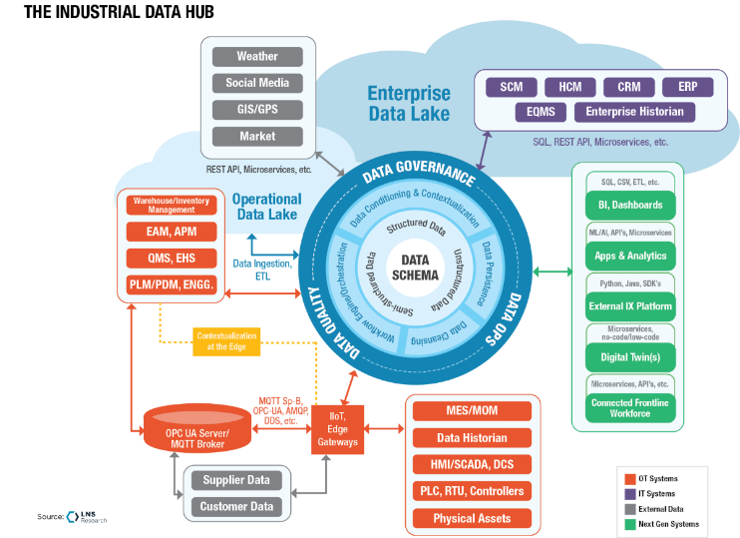 Fuente: LNS Research
Las prácticas tradicionales de gestión de datos, basadas en arquitecturas cerradas, integraciones punto a punto y dependencia de sistemas legados, han limitado la capacidad de las organizaciones para establecer un verdadero núcleo digital industrial. Estas arquitecturas rígidas y enfoques aislados dificultan la escalabilidad y la adaptación a nuevas tecnologías, creando barreras para la transformación digital a gran escala.

Como consecuencia de estas limitaciones, la fragmentación de datos en silos sigue siendo una realidad que impide obtener insights en tiempo real y provoca que muchos proyectos de analítica se estanquen en fases piloto sin llegar a escalar a nivel corporativo. Con los datos aislados en silos desconectados, nadie puede obtener una vista completa de los activos, lo que impide tomar decisiones informadas y maximizar el valor de la información disponible.

Figura 2: Desafíos Comunes por fragmentación de datos

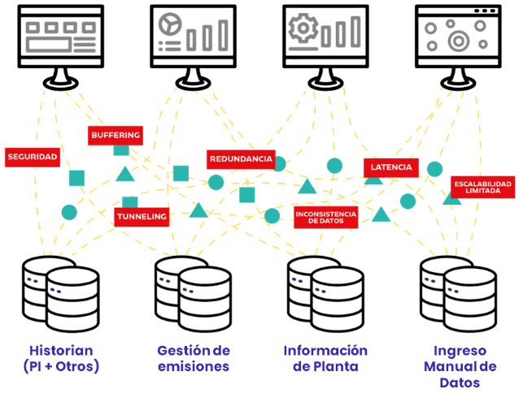
Fuente: Procetradi

De hecho, en proyectos de ingeniería complejos se ha observado que los profesionales llegan a pasar hasta un 86% de su jornada en tareas no técnicas, como buscar información en documentos o actualizar hojas de cálculo. Estas actividades consumen la mayor parte del tiempo y restan capacidad al desarrollo de tareas de ingeniería de mayor valor agregado, evidenciando ineficiencias en la gestión de la información y el uso del tiempo del personal especializado.

En consecuencia, no es sorprendente que la calidad e integración de datos emerja como el reto número uno para las iniciativas analíticas, ya que sin datos confiables y centralizados es imposible generar insights sólidos. La dispersión de la información suele originarse porque cada área o aplicación maneja sus propios datos sin conectividad entre sí. Las herramientas tradicionales (por ejemplo, hojas de cálculo, informes PDF o bases de datos legadas) frecuentemente no se integran con sistemas más nuevos, creando “silos” de información aislada

Figura 3: Principales desafíos que enfrentan las iniciativas de analítica
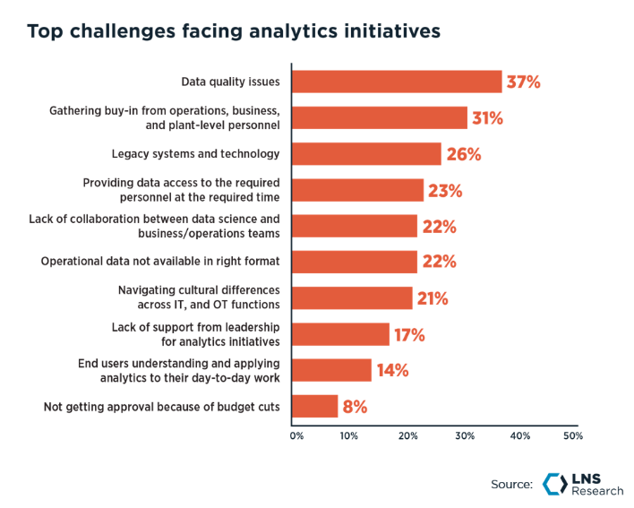
Fuente: LNS Research

Esta realidad ha sido ampliamente reconocida en la industria. IBM advierte que si una organización no integra adecuadamente sus sistemas, termina con un ecosistema fragmentado que compromete sus análisis y decisiones. Además, la dispersión de datos en múltiples sistemas obliga a los profesionales a buscar información en diversas fuentes, restando agilidad y productividad. De hecho, según Google Cloud, cerca del 89% de los empleados llegan a consultar hasta seis aplicaciones o repositorios distintos para encontrar datos relevantes, evidenciando procesos ineficientes y tiempo malgastado en búsquedas.

Cuando la información está distribuida en silos, resulta muy difícil obtener insights en tiempo real. Los datos suelen llegar tarde, incompletos o con contextos distintos, lo que impide que analistas y ejecutivos tengan una visión integral al momento necesario. Como consecuencia, se limita el valor que se puede extraer de los datos y se compromete la toma de decisiones: los responsables terminan conformándose con una vista parcial o inconsistente de la realidad, lo que deriva en decisiones subóptimas basadas en información incompleta.

Además, la duplicación de esfuerzos y la falta de confianza en la calidad de los datos pueden frenar la innovación. En palabras de IBM, los silos terminan causando ineficiencias operativas y dificultando iniciativas avanzadas de analítica y aprendizaje automático, ya que la empresa no logra reunir todos sus datos de forma coherente. En otras palabras, no tener los datos integrados socava la calidad de los análisis y limita la capacidad de aplicar tecnologías como la inteligencia artificial de manera efectiva.

En conjunto, todo este modelo fragmentado conlleva costos operativos muy por encima de lo necesario, además de una arquitectura difícil de escalar o mantener a largo plazo. No sorprende, entonces, que iniciativas integrales como los CIOs (Centros de Integración de Operaciones) enfrenten barreras de adopción en este contexto. Diversos estudios señalan que los altos costos iniciales de implementación, sumados a desafíos organizacionales y problemas de conectividad, frenan la implantación de estos centros en la industria minera. En otras palabras, aun cuando cada tecnología por separado ofrece beneficios, su implementación de forma aislada y redundante resulta extremadamente costosa y compleja de gestionar.

Otra consecuencia crítica de la fragmentación es que muchas iniciativas de analítica avanzada o inteligencia artificial quedan “atrapadas” en la fase piloto y no logran escalar a nivel corporativo. Los proyectos suelen comenzar con objetivos prometedores, pero chocan con la realidad de datos dispersos y procesos no estandarizados, retrasando o impidiendo su despliegue completo. Este fenómeno, conocido en la industria como el “purgatorio de los pilotos”, está ampliamente documentado.

Por ejemplo, una investigación global de IDC encontró que el 88% de las pruebas de concepto en IA no pasan a producción a gran escala. En otras palabras, por cada 33 proyectos piloto de IA, apenas 4 logran implementarse plenamente. De modo similar, un reporte de Beecham Research reveló cifras equivalentes en el IoT industrial, donde cerca del 74% de los pilotos fracasan al intentar escalar, quedando estancados sin generar el impacto esperado.

Figura 4: ¿Qué tan exitoso fue su proyecto de IoT?

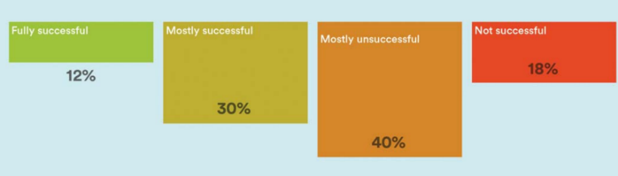
Fuente: IoT-Now

En síntesis, estos datos indican que múltiples proyectos de analítica se estancan en fases experimentales y nunca logran consolidar sus beneficios a nivel empresa. Las causas suelen relacionarse con varios factores clave, entre ellos:

- Falta de integración tecnológica
- Calidad deficiente de los datos
- Objetivos de negocio poco claros
- Apoyo organizacional insuficiente

La situación global tiene su reflejo en la realidad peruana, donde las empresas tampoco escapan a estos desafíos. En el Perú, la dispersión de datos en múltiples sistemas se reconoce como una “barrera silenciosa” que frena la productividad y la toma de decisiones en las organizaciones. Muchas compañías locales todavía operan con sistemas desconectados y procesos manuales, reflejo de legados de TI/OT y de múltiples iniciativas que quedaron aisladas en el tiempo.

Del panorama global pasamos a la realidad peruana, donde las empresas no son ajenas a estos desafíos. En el Perú, la dispersión de datos se reconoce como una “barrera silenciosa” que frena la productividad y la toma de decisiones en las organizaciones. Muchas compañías nacionales todavía operan con sistemas desconectados y procesos manuales, reflejo de legados de TI y múltiples buenas iniciativas que se han quedado aisladas.

Tal como explica Fernando Barrera (Google Workspace Perú), “hoy, muchos empleados pierden tiempo navegando entre correos, documentos, bases de datos y plataformas desconectadas para encontrar una sola respuesta”. La magnitud del problema se evidencia en las cifras: cerca del 89% de los empleados en empresas peruanas consultan hasta seis fuentes distintas para obtener la información que necesitan. Esta fragmentación implica una pérdida de varias horas de trabajo por persona cada semana, tiempo que se diluye en búsquedas redundantes en lugar de destinarse a labores productivas.

Estos hábitos fragmentados ralentizan procesos clave (por ejemplo, en ventas o atención al cliente), dificultan el análisis integral de los clientes y frenan el avance de proyectos de innovación que dependen de datos consolidados y confiables. No es casualidad que los sectores con mayor volumen y complejidad de datos en el Perú, servicios financieros, telecomunicaciones, tecnología, salud, educación, entre otros, sean los que más padecen este problema. En minería, por ejemplo, los datos operativos suelen estar dispersos entre sistemas de control industrial (SCADA/DCS), bases de mantenimiento, reportes de campo, sensores IoT y archivos locales. Esta dispersión complica la implementación de analítica predictiva o el monitoreo en tiempo real de forma efectiva en dichas operaciones.
Esta realidad se refleja en que muchas iniciativas locales de analítica de datos e inteligencia artificial (IA) han avanzado lentamente. Directivos peruanos a menudo mencionan la dificultad de pasar del “modo piloto” a verdaderas transformaciones empresariales con IA, precisamente porque los datos subyacentes no están unificados ni tienen la calidad necesaria. De hecho, eventos recientes como el Data & AI Summit 2025 realizado en Lima, cuyo lema fue “Escalando la IA: Del modo piloto a la transformación empresarial”, han puesto sobre la mesa este desafío crítico: cómo integrar la IA en los procesos de negocio de manera estratégica y escalable en el contexto peruano.

Ya se destacan algunos casos de éxito locales donde la integración de soluciones de IA y analítica avanzada está generando un impacto real en los modelos de negocio. Estos ejemplos demuestran que, si bien el camino de la consolidación de datos es complejo, abordarlo trae grandes beneficios en eficiencia, innovación y ventaja competitiva para las organizaciones peruanas.

Aunque la transformación no ocurre de la noche a la mañana, en el país crece la conciencia de que romper la fragmentación de datos es clave para competir en la era digital, y que la inversión en integrar fuentes de información generará importantes retornos en agilidad y conocimiento del negocio.

Para revertir esta situación, las empresas mineras peruanas buscan continuamente modernizar su gestión de datos adoptando arquitecturas y herramientas que integren la información en una plataforma unificada. Esto implica invertir en sistemas de integración de datos (canales ETL/ELT, APIs, plataformas de datos), así como en arquitecturas modernas tipo data fabric o data lakehouse que permitan romper silos y compartir datos entre distintos entornos en tiempo real.

La idea es acercarse a una “única fuente de la verdad” corporativa: un repositorio central (o federado) donde los datos de todas las áreas se conecten y actualicen constantemente, evitando duplicaciones e inconsistencias. Con esta base tecnológica, es posible garantizar la sincronización casi en tiempo real de la información a lo largo de toda la organización, habilitando reportes y análisis siempre actualizados.

Por ejemplo, adoptar una plataforma centralizada de historiales de mantenimiento en una planta industrial eliminaría la necesidad de buscar información en decenas de hojas de cálculo distintas. En su lugar, los ingenieros tendrían paneles de control unificados que muestran el estado de los equipos minuto a minuto. Los beneficios técnicos incluyen no solo mayor eficiencia, sino también mejor calidad de datos (al unificarse bajo estándares comunes) y mejor seguridad y control de la información (al gestionar accesos y permisos de forma centralizada). En resumen, tecnológicamente “conectar cualquier cosa, en cualquier momento” se vuelve el mantra para empoderar a los usuarios con datos confiables cuando los necesitan.

Tal como lo demuestran ciertos casos puntuales en la minería peruana, al consolidar grandes volúmenes de datos y aplicar analítica avanzada e IA de forma integrada se logran mejoras tangibles. En estas operaciones, por ejemplo, la combinación de datos operativos unificados con algoritmos de machine learning ha permitido identificar patrones e incidencias incipientes en las operaciones, habilitando una supervisión proactiva en tiempo real. Asimismo, se ha logrado optimizar el desempeño de equipos y predecir fallas con semanas de anticipación, al monitorear continuamente la condición de activos críticos y proyectar su vida útil con mayor precisión. Estos resultados evidencian que, cuando se logra integrar la información dispersa en una plataforma común, se obtienen insights de alto valor que mejoran la confiabilidad operacional y permiten la toma de decisiones informada al instante.

No obstante, pocas empresas han logrado replicar estos éxitos a gran escala porque las soluciones tradicionales para unificar datos suelen ser costosas y complejas. Muchas organizaciones han intentado romper sus silos invirtiendo en grandes “lagos de datos” en la nube o en plataformas propietarias, pero a menudo estas iniciativas cubren solo una parte del ecosistema informativo y requieren equipos altamente especializados para su mantenimiento.

Al mismo tiempo, la adopción excesiva y desarticulada de tecnologías, desde la proliferación de servidores y aplicaciones aisladas hasta un uso disperso de infraestructura en la nube y herramientas digitales fragmentadas, está elevando significativamente los costos operativos y la complejidad técnica en el sector minero. De hecho, muchas operaciones mineras han desplegado sistemas digitales independientes para distintas funciones (producción, mantenimiento, logística, seguridad, etc.) sin una integración adecuada entre ellos.

Esto da lugar a una infraestructura heterogénea donde cada sistema actúa como un silo de información, dificultando tener una visión unificada de los datos en tiempo real. La falta de integración entre sistemas de automatización, gestión empresarial, mantenimiento y control de procesos impide un análisis unificado de la información, afectando la toma de decisiones estratégicas y la eficiencia operativa. Esta proliferación de soluciones aisladas no solo fragmenta la información, sino que también dispara los costos y la complejidad técnica: cada plataforma independiente suele requerir infraestructura dedicada (ya sean servidores adicionales in situ o instancias separadas en la nube), junto con gastos en licencias de software y mantenimiento específicos.

Incluso cuando se han implementado infraestructuras de Big Data o soluciones para historizar y supervisar operaciones (como historiadores de datos industriales) que aportan valor, suelen requerir altas inversiones y personal especializado, y tienden a limitarse a ciertos entornos o proveedores. En la práctica, estas iniciativas terminan cubriendo solo una parte del ecosistema de información y no logran la visión holística deseada. Como resultado, muchos proyectos digitales quedan estancados en fase piloto y no se escalan a nivel empresarial, alimentando el ya mencionado “purgatorio de los pilotos”.

Figura 5: Representación del purgatorio de los pilotos

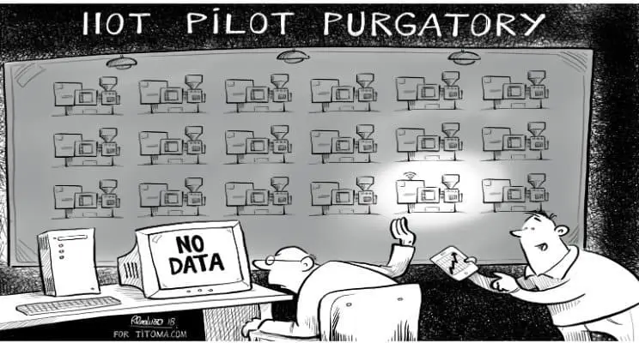
Fuente: Titoma

La mayoría, hasta un 74% en el caso de iniciativas de Industria 4.0 o IoT industrial, no logra pasar de la etapa experimental hacia una adopción productiva a gran escala. Esto subraya la urgencia de superar la fragmentación de datos con enfoques más integrales y ágiles, para que la transformación digital en la minería y otros sectores del Perú no se quede en promesas piloto, sino que alcance verdaderamente todos los rincones de la organización. Frente a este panorama, emergen propuestas más ágiles y agnósticas para la integración de datos, orientadas a superar los límites de las aproximaciones anteriores.

En esa línea, hoy presentamos una propuesta de innovación desarrollada en alianza entre Cognite y Procetradi, que se distingue por su enfoque agnóstico a las marcas y su capacidad de integrar cualquier fuente de información de forma rápida.

Figura 5: Cognite es reconocida como líder en soluciones de gestión de datos industriales

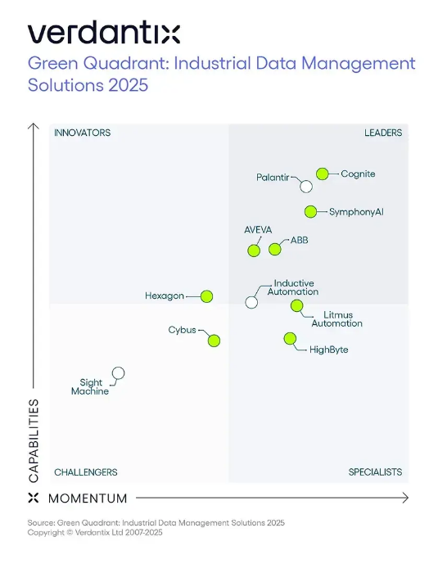
Fuente: Cognite

Esta solución consiste en una plataforma unificada de datos industriales capaz de conectarse con todo tipo de sistemas (desde sensores SCADA y bases de mantenimiento hasta aplicaciones empresariales o entornos de analítica en la nube) y consolidar la información casi en tiempo real para los usuarios. Tecnológicamente, adopta el mantra de “conectar cualquier cosa, en cualquier momento”: ofrece conectores preconstruidos y APIs abiertas que permiten la incorporación de datos heterogéneos y el análisis en tiempo real sin importar su origen.

A diferencia de otras soluciones, esta plataforma no está atada a un fabricante específico; puede convivir e interoperar con las herramientas existentes en la empresa de manera transparente. Por ejemplo, los datos integrados pueden aprovecharse desde notebooks para machine learning avanzado, o alimentarse con fuentes operativas de sistemas con PI System ya instalados, sin fricciones ni dependencias propietarias.

En términos prácticos, esto significa que la empresa minera puede por fin construir una “única fuente de la verdad”: un repositorio unificado y confiable donde confluyen todos sus datos críticos, eliminando duplicidades e inconsistencias. Con una base así, se garantiza que tanto ingenieros como ejecutivos accedan a información consistente y contextualizada en el momento necesario, potenciando la agilidad y la precisión en las decisiones cotidianas.

Figura 6: Cognite Industrial Data and AI platform

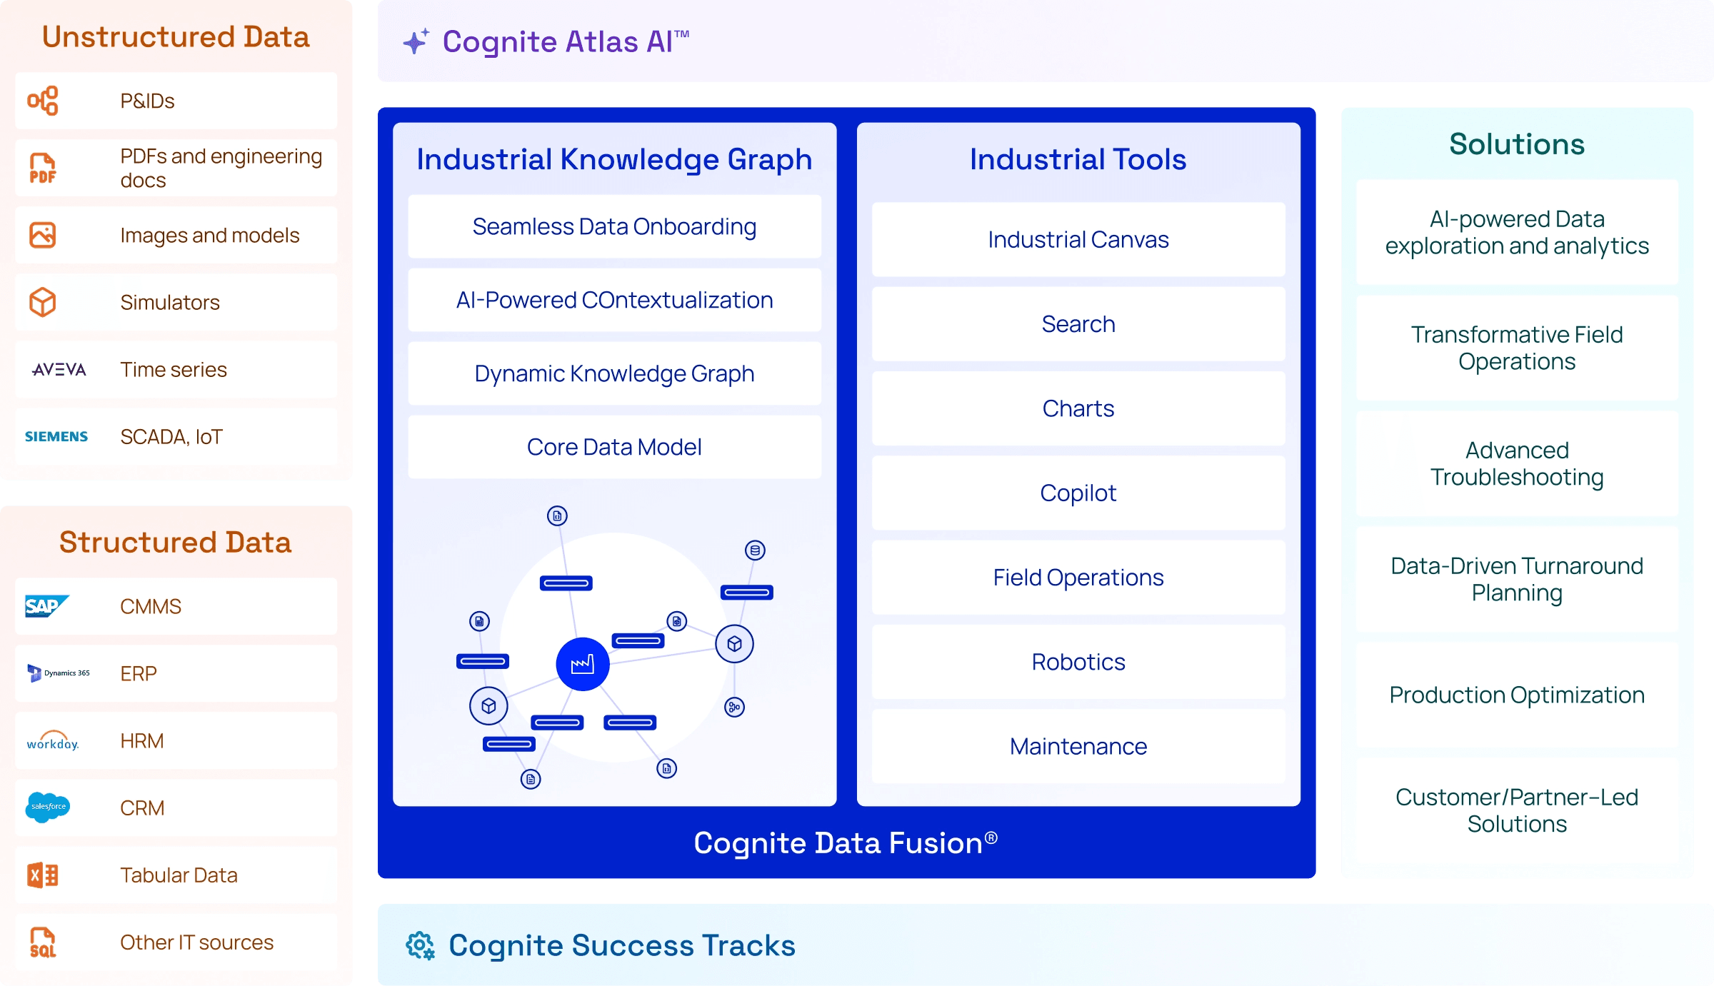
Fuente: Cognite

De hecho, un estudio global de impactos acumulados reveló que la plataforma Cognite Data Fusion genera un ROI superior al 400%, con beneficios estimados en USD 21.5 millones en tres años. Dichos beneficios provienen de varias mejoras operativas, entre ellas alrededor de USD 2.3M en eficiencias por datos en tiempo real (mejor respuesta y menos pérdidas de producción) y USD 9M por optimización del uso de maquinaria pesada y flujos de trabajo industriales, gracias a un mantenimiento más predictivo y decisiones mejor informadas.

Figura 7: El impacto económico total de la implementación de un Hub Industrial de Datos

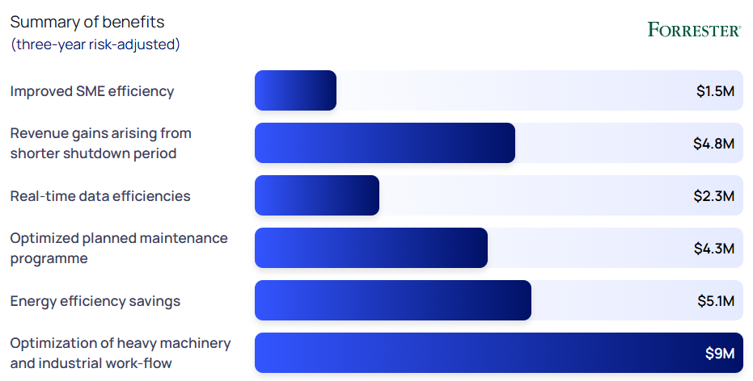
Fuente: Forrester

En términos prácticos, empresas usuarias han reportado, por ejemplo, reducciones de 50% en el tiempo dedicado a inspecciones de campo y hasta 80% menos tiempo en la ejecución de tareas de mantenimiento, tras digitalizar y contextualizar sus datos con Cognite. Estos indicadores respaldan que un hub integrado de datos no sólo concentra información, sino que impulsa directamente la eficiencia, seguridad y rentabilidad de las operaciones industriales.

Además, la solución tecnológica propuesta se fundamenta en una arquitectura abierta e interoperable, capaz de integrarse paulatinamente con la infraestructura existente sin requerir sustituciones significativas. Esto permite reducir el CAPEX, ya que se aprovechan los activos y sistemas actuales en lugar de incurrir en inversiones de capital onerosas en nuevas plataformas. Asimismo, la adopción escalonada de esta arquitectura mediante fases modulares posibilita iniciar con inversiones controladas, evitando implementaciones disruptivas e incorporando funciones adicionales conforme la operación lo requiera. De este modo, cada unidad minera puede adaptar el despliegue al nivel de madurez digital que posea, creciendo por módulos sin comprometer la continuidad de sus operaciones.

Paralelamente, la centralización y contextualización de los datos mejora la planificación y la eficiencia del OPEX. Al unificar fuentes antes aisladas, se obtiene una visibilidad operativa integral en tiempo real, habilitando un mantenimiento predictivo que reemplaza la reacción tardía por la anticipación informada a eventos críticos. Esto se traduce en menos fallas imprevistas y menores paradas no planificadas, reduciendo costos operativos asociados al mantenimiento correctivo.

De este modo, la culminación de toda esta estrategia es la consolidación de los Centros Integrados de Operaciones (CIO). Un CIO constituye un entorno físico-digital unificado que integra personas, procesos de trabajo y tecnologías de información en un mismo espacio para facilitar decisiones más inteligentes.

En este centro, toda la operación minera, desde los altos directivos hasta el personal de campo, converge en un espacio común, accediendo a una fuente transversal de datos contextuales y visualizaciones en tiempo real. La información integrada y compartida en el CIO convierte la toma de decisiones en un esfuerzo colaborativo respaldado por datos confiables, conectando las condiciones operativas del momento con análisis avanzados y experiencia humana.

Esta sinergia físico-digital maximiza el valor operacional al permitir ajustes y respuestas coordinadas basadas en el conocimiento global de la mina. En conjunto, la arquitectura de datos escalonada y su materialización en un CIO robusto sientan las bases para operaciones mineras más eficientes, seguras y sostenibles.

Actualmente, en el Perú, los CIO se están consolidando como catalizadores estratégicos de eficiencia, visibilidad operativa y toma de decisiones basada en datos en minería. Al centralizar grandes volúmenes de información en un solo entorno, un CIO facilita la planificación global del negocio, visibiliza aspectos críticos de la operación y acelera la productividad, superando las mejoras aisladas por área.

Figura 8: ¿Hacia dónde nos lleva el desafío de la centralización de datos?

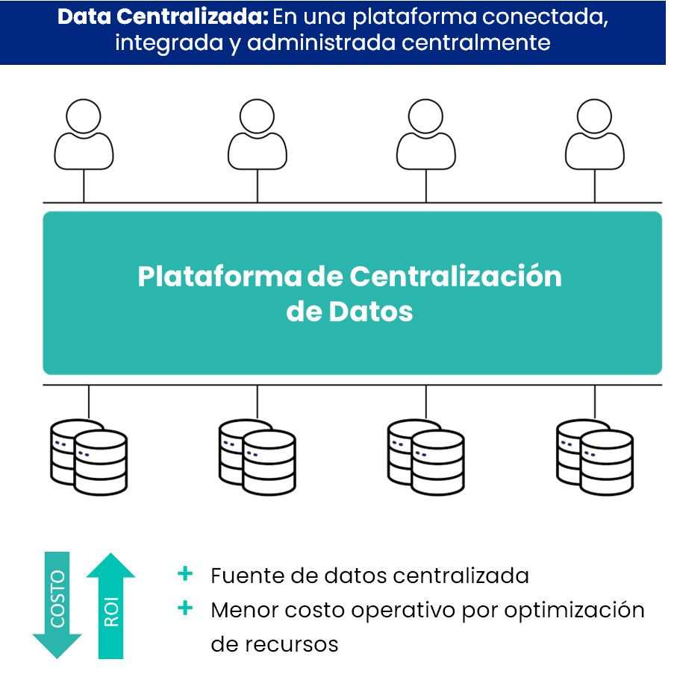
Fuente: Procetradi

Esta adopción de CIO en el Perú refleja una tendencia global en la industria minera, impulsada por crecientes requerimientos de trazabilidad, seguridad, automatización y resiliencia operativa. Empresas mineras líderes en Chile, Australia y otros países ya han invertido en centros integrados similares. De hecho, Chile encabeza Sudamérica con cerca del 40% de sus principales yacimientos mineros contando con un CIO en operación o en proyecto, con compañías como de renombre entre sus pioneras.

La tendencia mundial indica que los CIO se han vuelto un estándar clave para mantener la competitividad, la seguridad y la sostenibilidad en la minería moderna.

Definitivamente, un CIO ya no es solo una herramienta de control, sino una plataforma integrada para la gestión digital del negocio minero. Estos centros unifican tecnología, personas y procesos en un ecosistema de colaboración multidisciplinaria, rompiendo los silos tradicionales y brindando una visión global de la operación. Ya es una realidad poder manejar en tiempo real la información de toda la cadena productiva, desde la mina hasta la planta y el puerto.

Figura 9: Los CIO convirtiéndose en una necesidad

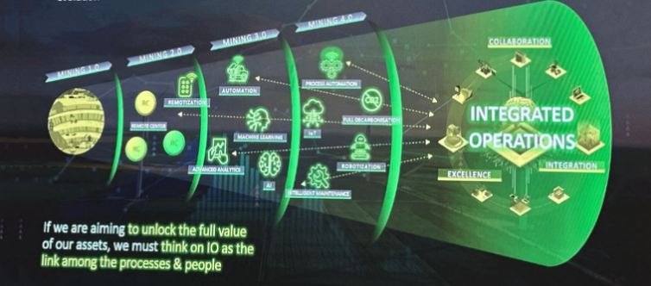
Fuente: Deloitte, Minería Digital 2024

4. PRESENTACIÓN Y DISCUSIÓN DE RESULTADOS
Los resultados observados al implementar una plataforma centralizada e interoperable de datos industriales en sectores como petróleo, gas, energía y manufactura son elocuentes y trasladables al contexto de la minería peruana. Empresas líderes de esos sectores han logrado operaciones más seguras, sostenibles y rentables al hacer accesible y contextualizar su información en tiempo real.

Por consiguiente, en un entorno minero caracterizado por infraestructura tecnológica heterogénea y operaciones en ubicaciones remotas, estos hallazgos indican que la estrategia de integración de datos propuesta puede impulsar mejoras simultáneas en la productividad, la sostenibilidad, la seguridad y la rentabilidad de las operaciones.

Un primer gran impacto de la solución propuesta es la transición desde un esquema reactivo de supervisión hacia una gestión predictiva de las operaciones. Al consolidar datos antes aislados (de sensores de planta, sistemas de mantenimiento, ERP, etc.), la plataforma habilita una suerte de hipervisión integrada en tiempo real sobre los procesos críticos, permitiendo anticipar eventos adversos antes de que ocurran.

En la práctica, esto se traduce en la capacidad de identificar y actuar sobre problemas operativos incipientes y evitar interrupciones no planificadas. Por ejemplo, en la industria de Oil&Gas se demostró que un despliegue inicial de esta plataforma en una instalación de proceso redujo en 70% el tiempo de respuesta operativa, generando ganancias superiores a $11.5 millones; al escalarla a solo cuatro instalaciones, el beneficio potencial superó los $75 millones.

Esto evidencia cómo el uso de datos unificados mejora drásticamente la continuidad del negocio y la eficiencia operativa. En el contexto minero peruano, donde la continuidad de procesos (chancado, molienda, flotación, etc.) es vital, un sistema similar posibilitaría minimizar paradas imprevistas, optimizando la producción sin requerir inversiones mayores en nueva infraestructura.

Asimismo, en operaciones marítimas remotas se observó un incremento del 5.5% en la velocidad de producción tras implementar herramientas de monitoreo de desempeño basadas en datos integrados. Este aumento equivalió a 15 días adicionales de producción al año, junto con ahorros de más de $2 millones en costos operativos. De manera análoga, una mina peruana que incorpore inteligencia operacional integrada podría minimizar paradas imprevistas y aprovechar mejor su capacidad instalada, elevando su rendimiento anual sin requerir inversiones mayores en nueva infraestructura.

Otro resultado relevante de esta integración es el fortalecimiento de la seguridad y la gestión del riesgo mediante el uso intensivo de datos. La plataforma unificada permite el monitoreo constante del estado de activos estratégicos (vehículos de mina, equipos de planta concentradora, sistemas de ventilación, etc.), evaluando su desempeño bajo condiciones reales y proyectando su vida útil con mayor precisión. Esto se traduce en una planificación de mantenimiento optimizada, donde las intervenciones se realizan de manera preventiva antes de fallos catastróficos. En consecuencia, disminuye la probabilidad de accidentes laborales asociados a fallos inesperados de equipos, mejorando la seguridad del personal y la confiabilidad de la operación.

Un caso ilustrativo proviene del sector marítimo, donde una solución de Industrial DataOps permitió analizar miles de reportes de seguridad redactados por la tripulación y descubrir tendencias ocultas, habilitando acciones proactivas para prevenir incidentes. Tras implementar dicha solución, la empresa se volvió mucho más proactiva en HSEQ (salud, seguridad, medio ambiente y calidad), respondiendo con mayor rapidez a condiciones inseguras y demostrando visualmente su compromiso con la seguridad.

Aplicado a la minería, esto implica que indicadores de terreno inestable, alertas de equipos o incluso reportes de condiciones inseguras en la faena pueden integrarse en un tablero único de control, brindando visibilidad total a los responsables de la operación. Se pasa así de reaccionar tras un accidente a prevenirlo con base en datos, instaurando una cultura de seguridad más proactiva. Esta evolución no solo protege a los trabajadores y al entorno, sino que además evita interrupciones productivas y sanciones regulatorias, contribuyendo indirectamente a la rentabilidad.

Cabe resaltar que la adopción de centros integrados de operación digitales, habilitados por esta plataforma, permite gestionar unidades mineras remotas desde ubicaciones centrales en Lima u otras ciudades, reduciendo la exposición del personal a condiciones de riesgo in situ sin sacrificar visibilidad operativa. La comunicación en tiempo real entre el terreno y los centros de control posibilita decisiones tácticas y estratégicas más acertadas en entornos complejos, cumpliendo con los estrictos protocolos de seguridad que exigen las regulaciones peruanas.

Por otro lado, en el plano de la sostenibilidad y el cumplimiento normativo, la integración de datos demuestra avances significativos que la minería peruana puede aprovechar. Una plataforma de datos unificada facilita una trazabilidad completa y auditable de indicadores ambientales y de producción, algo crítico ante las crecientes exigencias regulatorias y los compromisos de responsabilidad social.

Por ejemplo, en el sector manufacturero de procesos continuos se integraron por primera vez en un mismo sistema las mediciones de producción con las de emisiones atmosféricas y eficiencia energética. Esto proporcionó a los ingenieros una vista unificada casi en tiempo real de métricas clave (como el consumo de energía por tonelada procesada, la huella de CO₂ por unidad producida y el uso de agua), permitiéndoles optimizar la producción al mismo tiempo que se reducían emisiones y residuos.

En otro caso, una compañía de reciclaje químico introdujo un “Bill of Sustainability” o certificado de sostenibilidad para sus proveedores, detallando cuánta materia prima reciclada y cuántas emisiones se habían evitado gracias a sus procesos. Este tipo de iniciativa generó confianza y mejoró el perfil público de sostenibilidad de la empresa.

Aplicando estas lecciones al ámbito minero, una plataforma agnóstica de datos podría recopilar en tiempo real la información de los sensores ambientales de la mina (calidad del aire, caudal de agua tratada, vibraciones, ruido, etc.) junto con los datos de producción y mantenimiento en un tablero unificado. De este modo, un supervisor puede visualizar cómo el ritmo de extracción influye en el consumo energético o en las emisiones de la flota de camiones, e introducir ajustes inmediatos para equilibrar la productividad con el cumplimiento ambiental.

Asimismo, todos estos datos quedan almacenados con trazabilidad, listos para generar informes regulatorios automáticos o para demostrar de forma transparente a las comunidades y autoridades el desempeño ambiental de la operación. De esta forma, la operación minera puede elevar sus estándares de sostenibilidad sin sacrificar eficiencia, encontrando sinergias entre ambos objetivos. Reducir el consumo de combustible, por ejemplo, no solo disminuye las emisiones, sino que también recorta los costos operativos mediante una logística optimizada basada en datos.

Es importante destacar que todos estos beneficios son posibles gracias a varias características tecnológicas clave de la plataforma empleada: su agnosticismo, la contextualización de la información y su alta interoperabilidad, junto con una estrategia de despliegue progresivo que evita disrupciones operativas. Al ser agnóstica, la plataforma puede conectarse con cualquier fuente de datos independientemente del proveedor o formato, integrando desde sistemas SCADA legados y hojas de cálculo hasta sensores IoT de última generación. Estas cualidades aseguran que la solución se adapte al ecosistema tecnológico existente y pueda ampliarse sin necesidad de detener las operaciones.

Los beneficios de esta integración de datos han sido tangibles y medibles. Este estudio multiindustria confirma que una plataforma de datos centralizada e interoperable puede transformar operaciones antes reactivas en gestionadas predictivamente, con grandes beneficios en continuidad y eficiencia. Al unificar en tiempo real datos antes aislados (sensores de planta, mantenimiento, ERP, etc.), logramos una “hipervisión” integrada de los procesos críticos que permite anticipar fallas incipientes y evitar paradas inesperadas.

Llevando estas lecciones al sector minero, una plataforma agnóstica podría recopilar en tiempo real datos de sensores ambientales en la mina (calidad de aire, caudal de agua tratada, vibraciones, ruido, etc.) junto con datos de producción y mantenimiento en un tablero unificado. De este modo, un supervisor puede visualizar cómo el ritmo de extracción influye en el consumo energético o las emisiones de la flota de camiones, e introducir ajustes al vuelo para equilibrar la productividad con el cumplimiento ambiental.

Figura 10. Centros Integrados de Operaciones

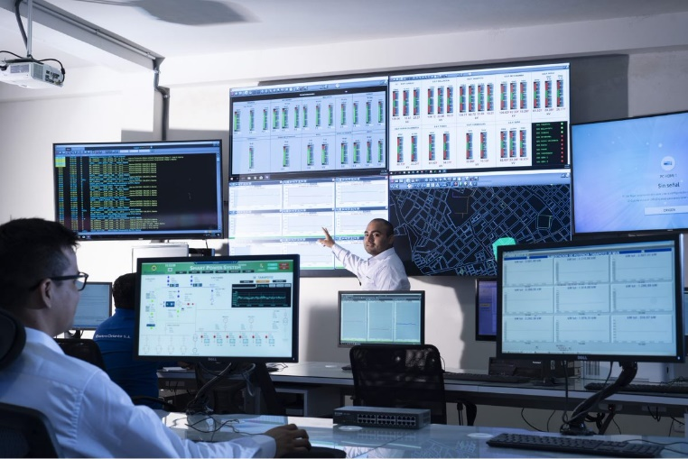
Fuente: Procetradi

En resumen, integrar datos operativos y ambientales habilita una minería más sostenible, donde se maximiza la eficiencia sin transgredir límites ecológicos, convirtiendo la gestión ambiental en parte integral de la toma de decisiones diarias de la mina.

5. CONCLUSIONES

La propuesta técnica desarrollada, cumple los objetivos planteados y sienta las bases para una gestión de operaciones minera más centralizada, contextualizada y predictiva. Implementar un Centro Integrado de Operaciones apoyado en un Industrial Data Hub como Cognite Data Fusion es sólida y aplicable a la minería peruana actual. Resuelve la fragmentación tecnológica al conectar sistemas dispares bajo una sola fuente confiable de datos operativos. Permite tomar decisiones más rápidas y sustentadas gracias a la visibilidad en tiempo real de toda la operación, desde el yacimiento hasta la planta, con analítica avanzada detectando patrones y anomalías al instante. La incorporación del centro de integración de operaciones permitirá:

- Integración de datos heterogéneos lograda: Se integra al 100% las principales fuentes de datos heterogéneas en una plataforma unificada (utilizando Cognite Data Fusion), eliminando los silos de información y habilitando un análisis unificado en tiempo real para respaldar la toma de decisiones operativas. Esto asegura que todos los sistemas (ERP, historiadores como PI System, sensores IoT, etc.) compartan información en un entorno común, mejorando la calidad y oportunidad de los datos disponibles.

- Plataforma Data Lakehouse flexible implementada: Desplegable con éxito una arquitectura centralizada de tipo Data Lakehouse, integrada “aguas arriba” sobre tecnologías instaladas para la gestión de datos, capaz de recopilar y procesar datos operativos en tiempo real sin requerir el reemplazo de la infraestructura existente. Esta solución demuestra ser flexible e interoperable, pues aprovecha conectores nativos (por ejemplo, hacia PI System, protocolos OPC UA, historiadores PHD, entre otros) para integrar progresivamente los sistemas legados, sirviendo como fuente única de la verdad para todas las áreas operativas.

- Centro Integrado de Operaciones (CIO) en operación: Los Centros Integrados de Operaciones consolidan la visualización de datos en tiempo real con la supervisión de toda la operación minera. Se logra visualizar el 100% de los indicadores críticos de proceso en un solo panel centralizado, mejorando la coordinación táctica entre áreas y agilizando la respuesta ante eventos operativos. Este enfoque de hipervisión integrada permite pasar de una supervisión reactiva a una gestión proactiva, facilitando la colaboración entre equipos y una visión compartida de la realidad operacional en cada momento.

- Mejora en la toma de decisiones tácticas y estratégicas: Gracias a la disponibilidad de datos integrados y analítica en tiempo real, la toma de decisiones a nivel táctico y estratégico se vuelve más ágil y acertada. Se estima una reducción de al menos 30% en los tiempos de respuesta ante eventos operativos, a la vez que la planificación estratégica basada en datos se fortaleció significativamente durante el primer año de adopción del modelo CIO. En otras palabras, el uso de inteligencia de datos en el CIO permite anticiparse a condiciones críticas y optimizar las acciones, incrementando la eficacia operativa y disminuyendo costos asociados a fallas no planificadas.

En síntesis, dado que las minas peruanas buscan incrementar su competitividad y sostenibilidad, replicar este enfoque es plenamente factible: con aliados tecnológicos globales (como Cognite) y el conocimiento local de empresas como Procetradi, es posible construir CIOs de clase mundial en el Perú. Los resultados demuestran que la minería peruana puede transitar hacia una operación digital, integrada y sostenible mediante la implementación progresiva de esta plataforma centralizada de datos y la instauración de un CIO.

6. REFERENCIAS BIBLIOGRÁFICAS

- Abbatemarco, N., Gaur, A., & Meregalli, S. (2022). Stuck in pilot purgatory: Understanding and addressing the current challenges of industrial IoT in manufacturing. Hawaii International Conference on System Sciences, 1–10. https://doi.org/10.24251/hicss.2022.830
- Badman, A., & Kosinski, M. (2025, abril 17). What are data silos? Ibm.com. https://www.ibm.com/think/topics/data-silos
- Business Empresarial. (2025, mayo 13). En Perú, los datos dispersos siguen siendo una barrera silenciosa. Business Empresarial. https://www.businessempresarial.com.pe/en-peru-los-datos-dispersos-siguen-siendo-una-barrera-silenciosa-una-nueva-herramienta-de-ia-promete-organizarlos-y-acelerar-la-toma-de-decisiones/
- Centros Integrados de Operaciones. (s/f). WOW - World Of Work by Contract Workplaces; Revista WOW, Contract Workplaces. Recuperado el 21 de julio de 2025, de https://contractworkplaces.com/site/revista/114-marzo-2024/centros-integrados-de-operaciones/
- Customer stories. (s/f). Cognite.com. Recuperado el 21 de julio de 2025, de https://www.cognite.com/en/resources/customer-stories
- Data & AI Summit 2025: Lima se convierte en el centro de la IA y la analítica de datos. (s/f). Channelnewsperu.com. Recuperado el 21 de julio de 2025, de https://channelnewsperu.com/data-ai-summit-2025-lima-se-convierte-en-el-centro-de-la-ia-y-la-analitica-de-datos/
- Efficient engineering 101 (II): Document-driven vs. Data-driven systems engineering (DDSE). (s/f). Valispace.com. Recuperado el 21 de julio de 2025, de https://www.valispace.com/efficient-engineering-101-ii-document-driven-vs-data-driven-systems-engineering-ddse/
- Energiminas. (2025, marzo 26). Quellaveco usa inteligencia artificial para monitorear comportamiento del área de molienda. Energiminas. https://energiminas.com/2025/03/26/quellaveco-usa-inteligencia-artificial-para-monitorear-comportamiento-del-area-de-molienda/
- Futuro, M. y. (2024, junio 12). [Opinión] Ventajas estratégicas y beneficios de los Centros Integrados de Operación en la minería. Minería y Futuro. https://www.mineriayfuturo.cl/opinion/opinion-ventajas-estrategicas-y-beneficios-de-los-centros-integrados-de-operacion-en-la-mineria/
- IoT Now Magazine. (2022, agosto 5). Why IoT projects fail. IoT Now News - How to Run an IoT Enabled Business; IoT Now. https://www.iot-now.com/2022/08/05/122841-why-iot-projects-fail/
- Murugesan, V. (s/f). Challenges that matter: Top three reasons industrial Analytics fail. Lnsresearch.com. Recuperado el 21 de julio de 2025, de https://blog.lnsresearch.com/challenges-that-matter-top-three-reasons-your-industrial-analytics-will-fail
- Naranjo, G. (2021, abril 6). Centros Integrados de Operaciones para la aceleración digital en minería. Bienvenido al Blog de Schneider Electric. https://blogespanol.se.com/industria/mineria-metales-y-minerales/2021/04/06/centros-integrados-de-operaciones-para-la-aceleracion-digital-en-mineria/
- Orellano, D. L. (2025, July 16). Perú apuesta por la transformación digital industrial: estándares abiertos como clave del cambio - Minería Hoy. Minería Hoy. https://www.mineriahoy.com/actualidad/peru-apuesta-por-la-transformacion-digital-industrial-estandares-abiertos-como-clave-del-cambio/
- Schuman, E. (2025, marzo 25). El 88% de los pilotos de IA no llega a la fase de producción, pero no es culpa todo de TI. CIO. https://www.cio.com/article/3853545/el-88-de-los-pilotos-de-ia-no-llega-a-la-fase-de-produccion-pero-no-es-culpa-todo-de-ti.html
- Why technological innovation projects fail when implemented in the mining industry? (2025, July 10). Medium. https://futureoftechnology.medium.com/why-technological-innovation-projects-fail-when-implemented-in-the-mining-industry-827539ccdf9c

7. AUTORES

Autor Ing. Carlos Gonzales Diaz. Ingeniero Industrial de la Universidad Ricardo Palma, con 04 años de experiencia en el desarrollo de nuevos negocios y soluciones de innovación en el sector minero y eléctrico; experiencia en la gestión de proyectos de tecnología, automatización y control. Actualmente es Coordinador de Innovación y Transformación Digital y CISO en la Compañía PROCETRADI S.A.C.

Coautor (1): Mba. Ing. CIP Will Medina Peralta. Ingeniero Electrónico de la Universidad Nacional de Ingeniería, con más de 25 años de experiencia en el desarrollo de negocios de ingeniería y soluciones, adaptando con facilidad tecnologías complejas de forma simple a distintos sectores de impacto en el Perú, garantizando su continuidad y continua innovación. Actualmente es CEO en la Compañía PROCETRADI S.A.C.

Coautor (2): Ing. Angel Navarro La Rosa, Ingeniero Eléctrico de la Universidad Nacional de Ingeniería con más de 07 años de experiencia en el área de Automatización de procesos críticos. Actualmente es Sales & Solution Configuration Manager en la Compañía PROCETRADI S.A.C.

